Jetzt wird`s kniffelig! Könnt ihr dieses Pyramiden-Rätsel lösen? Dann kennt ihr die dritte Ziffer des Codes!
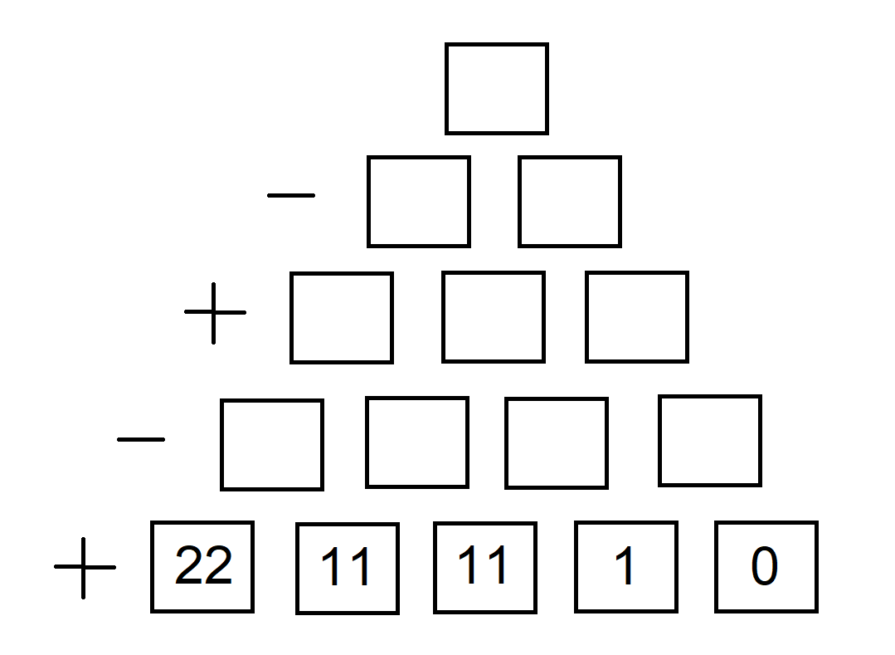

Jetzt wird`s kniffelig! Könnt ihr dieses Pyramiden-Rätsel lösen? Dann kennt ihr die dritte Ziffer des Codes!
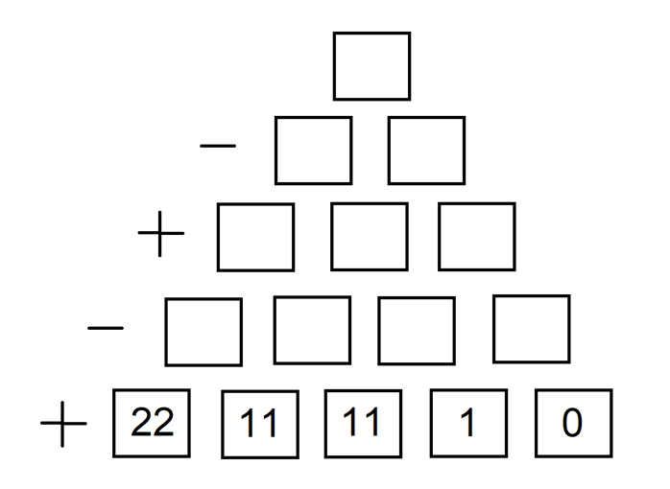

Lösung:
- Tipp: In der ersten Zeile werden jeweils die zwei Zahlen nebeneinander zusammengezählt. In der nächste Zeile wird die jeweils rechte Zahl von der linken abgezogen usw.

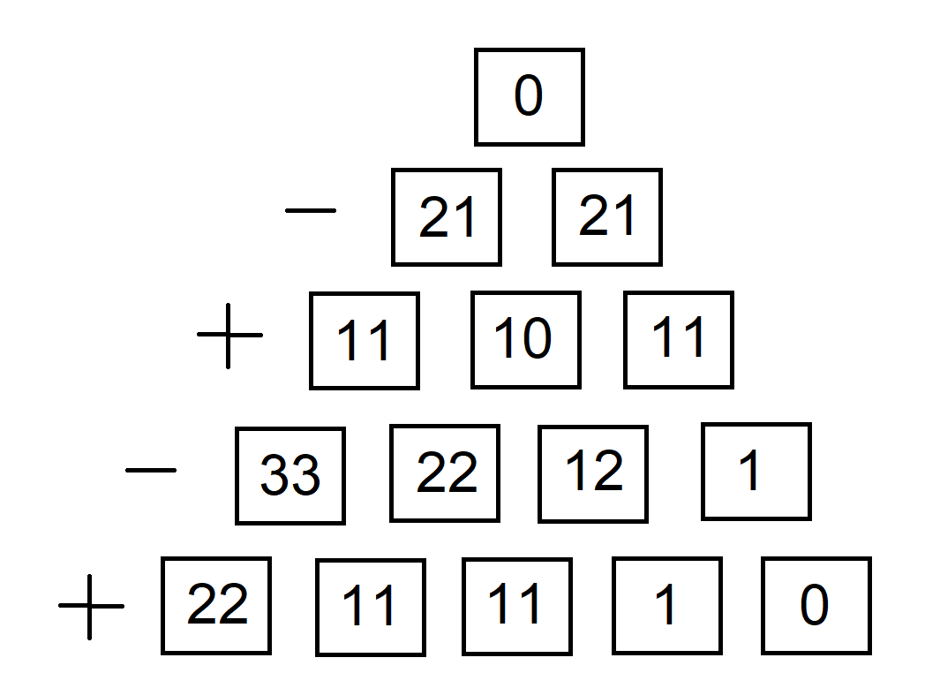

Die dritte Zahl des Codes lautet also 0.

